应用开发指导说明书
四川大学
2022/10/20

1 应用案例
本项目得到的2500条NAS-Bench-101数据和2500条NAS-Bench-201数据可以用于构建性能预测器。因此，在本应用案例当中，我们用一个简单的性能预测器，即随机森林模型，作为例子，展示如何应用我们的2500个NAS-Bench-101架构构建性能预测器，并用该性能预测器评估架构。

1.1 设计过程
应用案例的设计过程如图1-1所示，我们将评估得到的2500条架构数据中的2000条架构数据编码得到性能预测器的训练集。除此之外，我们将另外500条架构数据编码后形成性能预测器的测试集。我们用训练集训练随机森林预测器，并将随机森林预测器在测试集上进行测试，得到性能预测器的测试准确度。
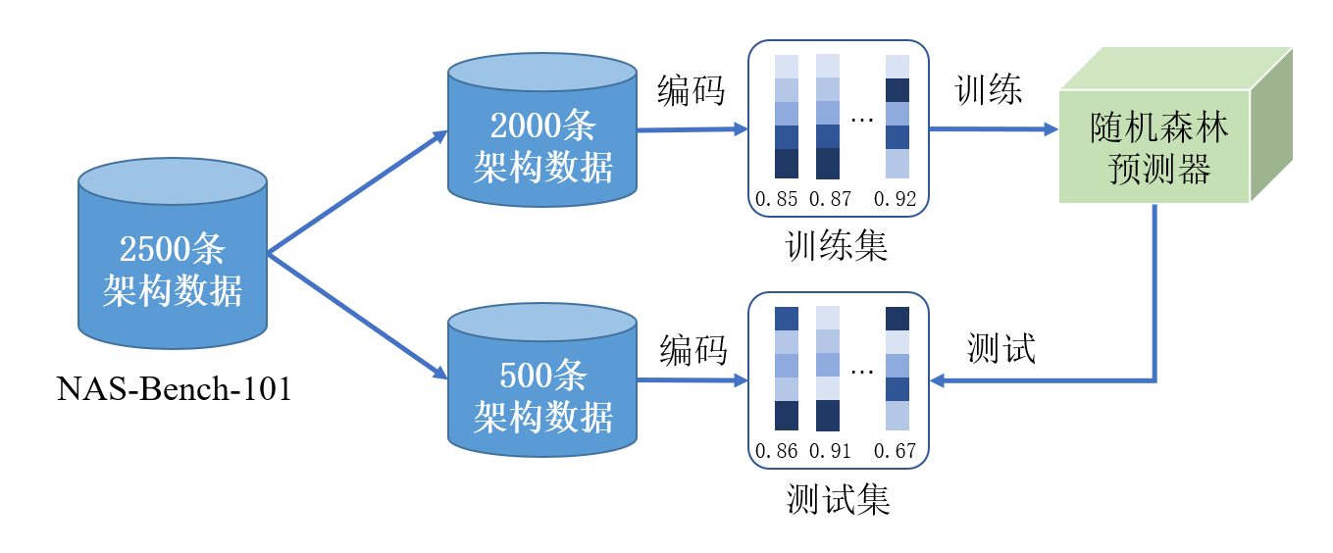
图1-1. 应用案例设计过程
我们的编码方法将架构数据中的邻接矩阵M化为一维的向量；同时将节点操作L用one-hot编码后再化为一维的向量，然后连接形成最后的编码。性能预测器采用经典的随机森林预测器。除此之外，我们采用均方误差作为损失函数。

1.2 开发过程
我们将从数据读取，模型构建，模型训练三个方面来描述我们的开发过程。
1.2.1 数据集读取及划分
加载数据集的过程如下所示：
def dataset_load(train_num, test_num):
#加载数据集中的key及对应的评估信息。
model_id_regex="^"
regex = re.compile(model_id_regex)
with tf.gfile.Open("data/data.json") as f:
exist_models = json.load(f)
exist_keys = [key for key in exist_models.keys() if regex.match(key)]
random.shuffle(exist_keys)

#分配训练集的key和测试集的key
train_keys = exist_keys[0:train_num]
test_keys = exist_keys[train_num:train_num+test_num]

#获得key对应的架构的邻接矩阵和节点操作
with tf.gfile.Open("data/generated_graphs.json") as f:
print("exist!")
all_models = json.load(f)

#分配训练集的邻接矩阵和节点操作以及标签（即性能）
train_matrix = []
train_ops = []
train_label = []
for i in range(len(train_keys)):
key = train_keys[i]
acc = exist_models[key]['evaluation_results'][2]['test_accuracy']
matrix = all_models[key][0]
ops = all_models[key][1]
train_matrix.append(matrix)
train_ops.append(ops)
train_label.append(acc)

#分配测试集的邻接矩阵和节点操作以及标签（即性能）
test_matrix = []
test_ops = []
test_label = []
for i in range(len(test_keys)):
key = test_keys[i]
acc = exist_models[key]['evaluation_results'][2]['test_accuracy']
matrix = all_models[key][0]
ops = all_models[key][1]
test_matrix.append(matrix)
test_ops.append(ops)
test_label.append(acc)
return train_matrix, train_ops, train_label, test_matrix, test_ops, test_label

数据集的编码方法如下代码所示：
def encode(adjecent_matrix, module_operations):
#填充架构为相同大小的邻接矩阵和相同长度的节点操作列表
padding_matrix, module_operations = padding_zero_in_matrix(adjecent_matrix, module_operations)
#去除节点操作列表的in节点和out节点
module_operations.remove(-1)
module_operations.remove(-2)
#将节点操作列表变成one-hot矩阵
operations = []
for i in range(0,len(module_operations)):
ops = [ 0 for i in range(0,5)]
if i < 3:
ops[i] = 1
operations.append(ops)
else:
operations.append(ops)
operations = np.array(operations)
#将邻接矩阵和节点操作列表化为一维并连接
adj = list(np.ndarray.flatten(padding_matrix))
operation = list(np.ndarray.flatten(operations))
code = np.append(adj,operation)
return code
编码训练集和测试集中的所有架构：
def encode_data(train_matrix, train_ops, train_label, test_matrix, test_ops, test_label):
x_train = []
for i in range(0,len(train_matrix)):
x_train.append(encode(train_matrix[i],train_ops[i]))
x_test = []
for i in range(0,len(test_matrix)):
x_test.append(encode(test_matrix[i],test_ops[i]))
return x_train, train_label, x_test, test_label

1.2.2模型构建
调用sklearn包，获得随机森林模型：
def get_model():
model_random_forest_regressor = ensemble.RandomForestRegressor(n_estimators=230,max_features='auto')
return model_random_forest_regressor
该随机森林模型应用了230颗树，自动选取最大特征数。
1.2.3模型训练
训练模型并获得在测试集上的ktau值和R2分数来评估模型
def try_model(x_train, y_train, x_test, y_test, model):
model.fit(x_train, y_train)
result = model.predict(x_test)
result = list(result)
score = r2_score(y_test, result)
result_arg = np.argsort(result)
y_test_arg = np.argsort(y_test)
result_rank = np.zeros(len(y_test_arg))
y_test_rank = np.zeros(len(y_test_arg))
for i in range(len(y_test_arg)):
result_rank[result_arg[i]] = i
y_test_rank[y_test_arg[i]] = i
KTau, _ = kendalltau(result_rank, y_test_rank)
print('KTau: {:}, R2score: {:}'.format(KTau, score))

2 二次开发指导
本项目主要为构建性能预测器提供数据，因此为了便于二次开发，我们主要提供数据获取的接口。并提供了构建预测器的代码示例。

2.1 数据获取接口
函数： dataset_load(data_dir, graph_dir, train_num, test_num)
输入：
- data_dir: 架构key及对应评估数据的存储地址。默认为：“data/data.json”
- graph_dir：架构key及对应邻接矩阵和节点操作列表的存储地址。默认为：“data/generate_graph.json”
- train_num:训练集的数目
- test_num:测试集数目
输出：
train_matrix：训练集邻接矩阵
train_ops：训练集节点操作列表。
train_label：训练集标签。
test_matrix：测试集邻接矩阵
test_ops：测试集节点操作列表。
test_label：测试集标签。

2.2 示例代码
from nasbench import api
import tensorflow as tf
import json
import re
import numpy as np
import random
from sklearn.metrics import r2_score
from scipy.stats import kendalltau
from sklearn import ensemble

#邻接矩阵填充
def padding_zero_in_matrix(adjecent_matrix, module_operations):
len_operations = len(module_operations)
if len_operations != 7:
# if the operations is less than 7
for j in range(len_operations, 7):
module_operations.insert(j - 1, 3)
# print(important_metrics[i]['fixed_metrics']['module_operations'])

padding_matrix = np.insert(adjecent_matrix, len_operations - 1,
np.zeros([7 - len_operations, len_operations]), axis=0)
padding_matrix = np.insert(padding_matrix, [len_operations - 1], np.zeros([7, 7 - len_operations]), axis=1)
else:
padding_matrix = np.array(adjecent_matrix)
return padding_matrix, module_operations

#编码方法
def encode(adjecent_matrix, module_operations):
#填充架构为相同大小的邻接矩阵和相同长度的节点操作列表
padding_matrix, module_operations = padding_zero_in_matrix(adjecent_matrix, module_operations)
#去除节点操作列表的in节点和out节点
module_operations.remove(-1)
module_operations.remove(-2)
#将节点操作列表变成one-hot矩阵
operations = []
for i in range(0,len(module_operations)):
ops = [ 0 for i in range(0,5)]
if i < 3:
ops[i] = 1
operations.append(ops)
else:
operations.append(ops)
operations = np.array(operations)
#将邻接矩阵和节点操作列表化为一维并连接
adj = list(np.ndarray.flatten(padding_matrix))
operation = list(np.ndarray.flatten(operations))
code = np.append(adj,operation)
return code

#数据加载
def dataset_load(data_dir="data/data.json", graph_dir="data/generate_graphs.json", train_num=2000, test_num=500):
#加载数据集中的key及对应的评估信息。
model_id_regex="^"
regex = re.compile(model_id_regex)
with tf.gfile.Open(data_dir) as f:
exist_models = json.load(f)
exist_keys = [key for key in exist_models.keys() if regex.match(key)]
random.shuffle(exist_keys)

#分配训练集的key和测试集的key
train_keys = exist_keys[0:train_num]
test_keys = exist_keys[train_num:train_num+test_num]

#获得key对应的架构的邻接矩阵和节点操作
with tf.gfile.Open(graph_dir) as f:
print("exist!")
all_models = json.load(f)

#分配训练集的邻接矩阵和节点操作以及标签（即性能）
train_matrix = []
train_ops = []
train_label = []
for i in range(len(train_keys)):
key = train_keys[i]
acc = exist_models[key]['evaluation_results'][2]['test_accuracy']
matrix = all_models[key][0]
ops = all_models[key][1]
train_matrix.append(matrix)
train_ops.append(ops)
train_label.append(acc)

#分配测试集的邻接矩阵和节点操作以及标签（即性能）
test_matrix = []
test_ops = []
test_label = []
for i in range(len(test_keys)):
key = test_keys[i]
acc = exist_models[key]['evaluation_results'][2]['test_accuracy']
matrix = all_models[key][0]
ops = all_models[key][1]
test_matrix.append(matrix)
test_ops.append(ops)
test_label.append(acc)
return train_matrix, train_ops, train_label, test_matrix, test_ops, test_label

#获取模型
def get_model():
model_random_forest_regressor = ensemble.RandomForestRegressor(n_estimators=230,max_features='auto')
return model_random_forest_regressor

#数据编码
def encode_data(train_matrix, train_ops, train_label, test_matrix, test_ops, test_label):
x_train = []
for i in range(0,len(train_matrix)):
x_train.append(encode(train_matrix[i],train_ops[i]))
x_test = []
for i in range(0,len(test_matrix)):
x_test.append(encode(test_matrix[i],test_ops[i]))
return x_train, train_label, x_test, test_label

#训练模型
def try_model(x_train, y_train, x_test, y_test, model):
model.fit(x_train, y_train)
result = model.predict(x_test)
result = list(result)
score = r2_score(y_test, result)
result_arg = np.argsort(result)
y_test_arg = np.argsort(y_test)
result_rank = np.zeros(len(y_test_arg))
y_test_rank = np.zeros(len(y_test_arg))
for i in range(len(y_test_arg)):
result_rank[result_arg[i]] = i
y_test_rank[y_test_arg[i]] = i
KTau, _ = kendalltau(result_rank, y_test_rank)
print('KTau: {:}, R2score: {:}'.format(KTau, score))

if __name__ == '__main__':
data_dir = "data/data.json"
graph_dir = "data/generated_graphs.json"
train_matrix, train_ops, train_label, test_matrix, test_ops, test_label = dataset_load(data_dir, graph_dir, 2000, 500)
x_train, y_train, x_test, y_test = encode_data(train_matrix, train_ops, train_label, test_matrix, test_ops, test_label)
model = get_model()
try_model(x_train, y_train, x_test, y_test, model)

